|  |  |  |  |  |
| --- | --- | --- | --- | --- |
| 管理番号  **０１** | タイトル  **新旧証券コンペアWEBアプリケーション設計書** | | | 作成日  2024/12/25 |
| 最終更新日 |
|  | | 作成者  自動車・自賠G　于龍 |  |
| 設計書バージョン  Ver. 1.0 |
|

本設計書について：

* + 本設計書は画面分析とコンペアWEBアプリケーションの使用を整理している。

目録：

1. 環境構築
2. API説明
3. WEBアプリケーションの機能説明

１．環境構築

　　　利用するグラウンドサービス：Microsoft Azureの「Computer Vision API」を使用する

　　　 無料区間：最初の１年間無料利用期間(現時点２０２５年１０月まで)

WEBアプリケーションのフレームワーク：Django(Python)

　　　WEBアプリケーション格納環境: pythonanywhere

　　　WEBアプリケーションURL：

２．API説明

　　Microsoft Azureの「Computer Vision」のAPIを利用する。

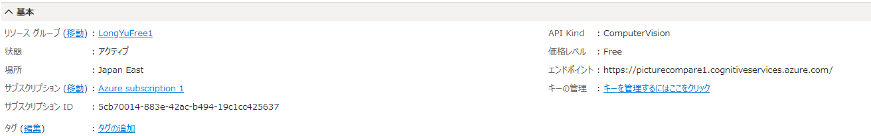

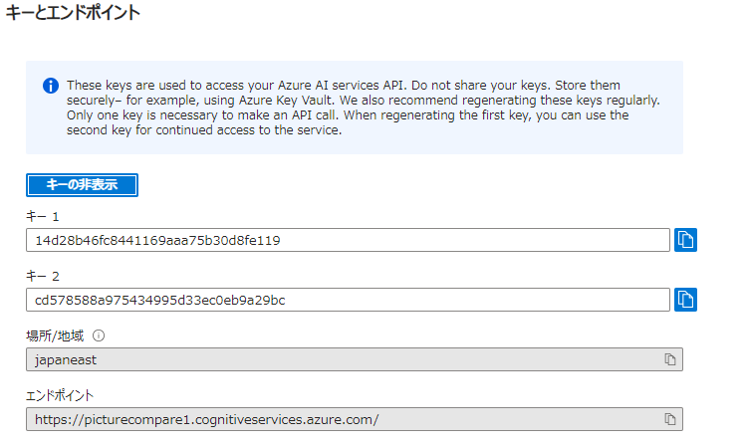

３．WEBアプリケーションの機能説明

1. 画像分析：単独画像の分析。

手順：画像分析画面で分析対象画面をアップロードし、画像分析ボタンを押し、分析結果はWEB画面に表示され。

利用するサービス：Microsoft Azureの「Computer Vision API」

エラーチェック：月間５０００回のMicrosoft Azureの「Computer Vision API」リクエストを超える場合は、該当機能利用不可

1. 画像コンペア（１対1）：画面を１対１でコンペア。

手順：画像コンペア（１VS1）画面でコンペア対象画面をアップロードし、画像コンペアボタンを押し、コンペア結果はWEB画面に表示され、コンペア結果画面をポンプアップで表示され。

利用するサービス：

・Microsoft Azureの「Computer Vision API」

・OpenCV

エラーチェック：

・月間５０００回のMicrosoft Azureの「Computer Vision API」リクエストを超える場合は、該当機能利用不可

・一つ画像のサイズは４Mを超える場合は、該当機能利用不可

1. 画像コンペア（N対N）：画面をN対Nで、同名ファイルをコンペア。

手順：画像コンペア（N対N）画面で、複数のコンペア対象画面をアップロードし、画像コンペアボタンを押し、コンペア結果はCSVファイルに出力され、コンペア結果画像を出力しない。

利用するサービス：

・Microsoft Azureの「Computer Vision API」

・OpenCV

エラーチェック：

・月間５０００回のMicrosoft Azureの「Computer Vision API」リクエストを超える場合は、該当機能利用不可

　　・片方のコンペア対象画面数は１０を超える場合は、該当機能利用不可。

・一つ画像のサイズは４Mを超える場合は、該当機能利用不可